
ESTUDIOSITOS
NÚMEROS DEL 71 AL 80
5 AÑOS
MATEMÁTICA
Delinea el numeral. Realiza 70 bolitas de plastilina color azul y 1 color amarillo y pégalo al rectángulo. Resuelve la adición.

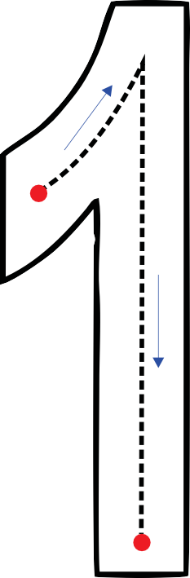

setenta y uno

=
D | U

D | U

D | U

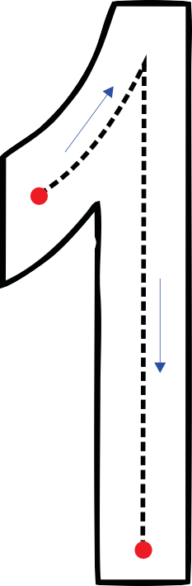
ESTUDIOSITOS
Delinea el número 71. Escribe.

setenta y uno
setenta y uno

ESTUDIOSITOS
Delinea y escribe con plumón delgado el numeral 71.



7 1 |  | 7 1 |  | 7 1

ESTUDIOSITOS
Estampa 71 estrellitas.

ESTUDIOSITOS
Delinea el numeral. Realiza 70 bolitas de plastilina color azul y 2 color amarillo y pégalo al rectángulo. Resuelve la adición.

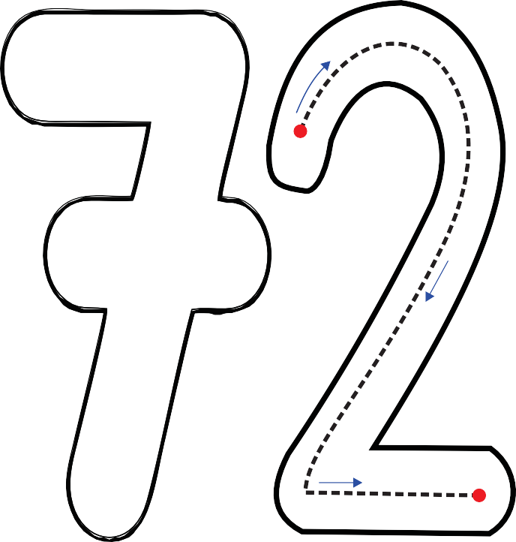

setenta y dos

=
D | U

D | U

D | U

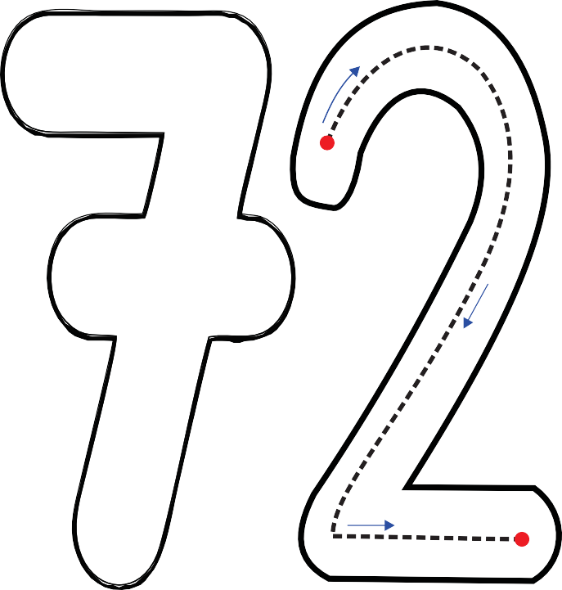
ESTUDIOSITOS
Delinea con plumón delgado el numeral 72. Escribe.

setenta y dos
setenta y dos

ESTUDIOSITOS
Estampa 72 elementos.

ESTUDIOSITOS
Dibuja la cantidad de elementos que te indica cada conjunto.

72

71

ESTUDIOSITOS
Escribe el número 72.



7 2 |  | 7 2 |  | 7 2

ESTUDIOSITOS
Delinea el numeral. Realiza 70 bolitas de plastilina color azul y 3 color amarillo y pégalo al rectángulo. Resuelve la adición.

setenta y tres
=
D | U

D | U

D | U

ESTUDIOSITOS
Dibuja 73 elementos.

ESTUDIOSITOS
Escribe el número 73 .

7 3 |  | 7 3 |  | 7 3



ESTUDIOSITOS
Colorea sólo 73 moños.





ESTUDIOSITOS
Delinea el número 73 y Escribe.

setenta y tres
setenta y tres

ESTUDIOSITOS
Delinea el numeral. Realiza 70 bolitas de plastilina color azul y 4 color amarillo y pégalo al rectángulo. Resuelve la adición.

y cuatro

setenta

=
D | U

D | U

D | U


ESTUDIOSITOS
Delinea con plumón el numeral 74. Escribe.

setenta

setenta y cuatro
y cuatro

ESTUDIOSITOS
Dibuja 74 elementos.

ESTUDIOSITOS
Observa el número y dibuja la cantidad de elementos que indica. Vuelve a esscribir cada número en las cassillas vacías.

73

74

ESTUDIOSITOS
Escribe el número 74 .



7 4 |  | 7 4 |  | 7 4

ESTUDIOSITOS
Delinea el numeral. Realiza 70 bolitas de plastilina color azul y 5 color amarillo y pégalo al rectángulo. Resuelve la adición.

setenta y cinco
=
D | U

D | U

D | U

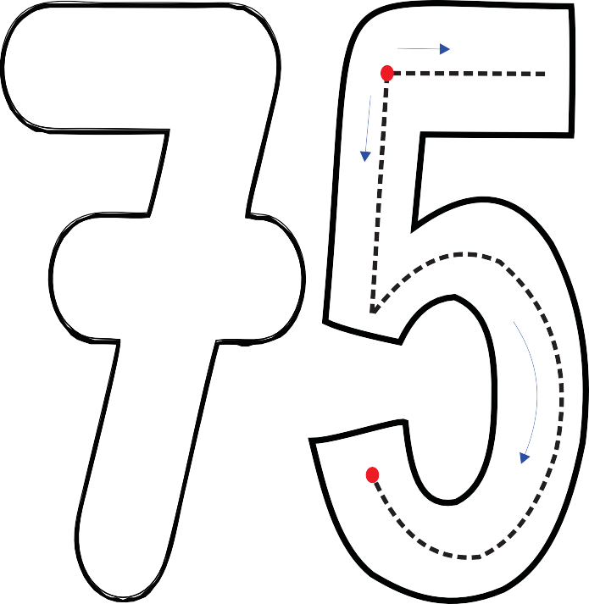
ESTUDIOSITOS
Delinea el numero 75 y Escribe.

setenta y cinco
setenta y cinco

ESTUDIOSITOS
Dibuja 75 elementos.

ESTUDIOSITOS
Escribe el número 75.

7 5 |  | 7 5 |  | 7 5

ESTUDIOSITOS
Delinea el numeral. Realiza 70 bolitas de plastilina color azul y 6 color amarillo y pégalo al rectángulo. Resuelve la adición.

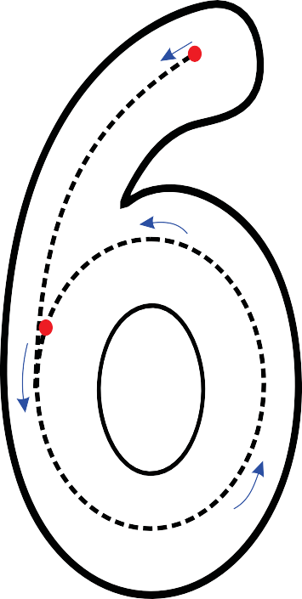
setenta y seis
=
D | U

D | U

D | U

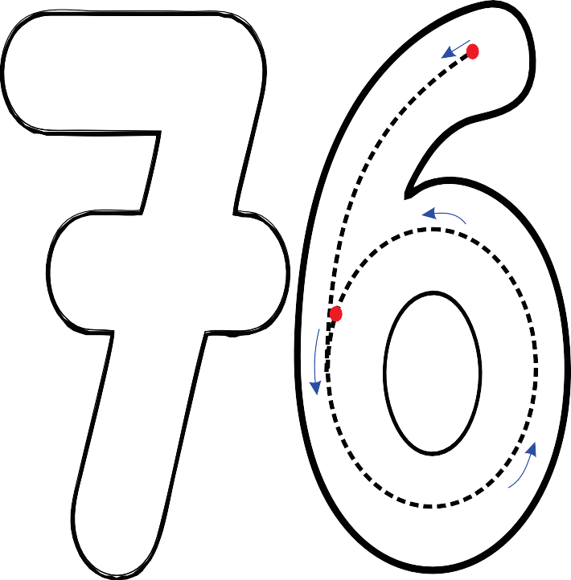
ESTUDIOSITOS
Delinea el numeral 76. Escribe.

setenta y seis
setenta y seis

ESTUDIOSITOS
Delinea y escribe el numeral 76.

7 6 |  | 7 6 |  | 7 6

ESTUDIOSITOS
Dibuja 76 elementos.

ESTUDIOSITOS
Delinea el numeral. Realiza 70 bolitas de plastilina color azul y 7 color amarillo y pégalo al rectángulo. Resuelve la adición.

y siete

sesenta

=
D | U

D | U

D | U

ESTUDIOSITOS
Delinea y escribe el número 77.



7 7 |  | 7 7 |  | 7 7

ESTUDIOSITOS
Estampa 77 elementos.


ESTUDIOSITOS
Delinea el numeral 77. Escribe.

setenta y siete
setenta y siete

ESTUDIOSITOS
Delinea el numeral. Realiza 70 bolitas de plastilina color azul y 8 color amarillo y pégalo al rectángulo. Resuelve la adición.

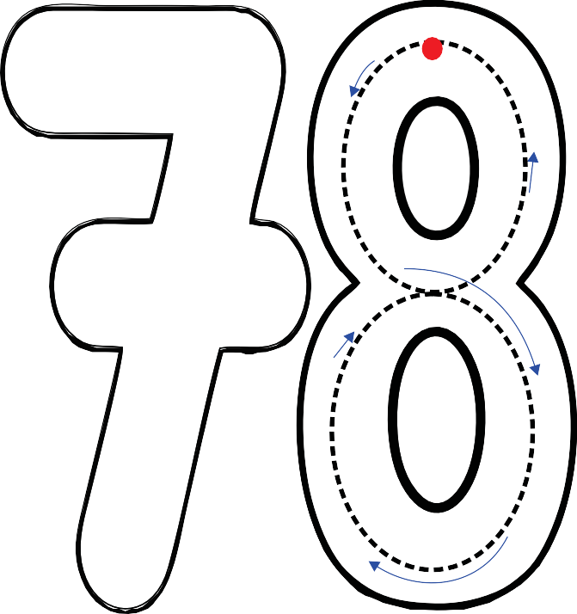

setenta y ocho

=
D | U

D | U

D | U

ESTUDIOSITOS
Embolilla 78 bolitas de papel crepé y pégalo sobre el recuadro.

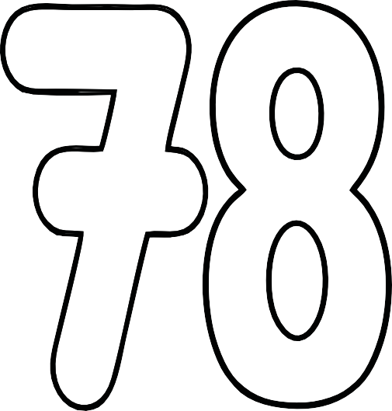

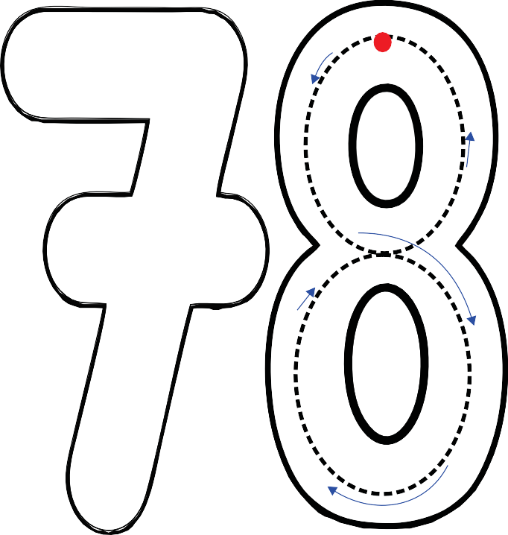

setenta y ocho
setenta y ocho

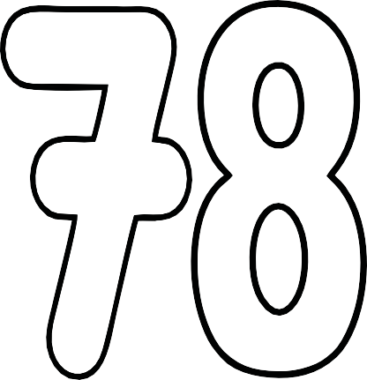

7 8 |  | 7 8 |  | 7 8

ESTUDIOSITOS
Delinea el numeral. Realiza 70 bolitas de plastilina color azul y 9 color amarillo y pégalo al rectángulo. Resuelve la adición.

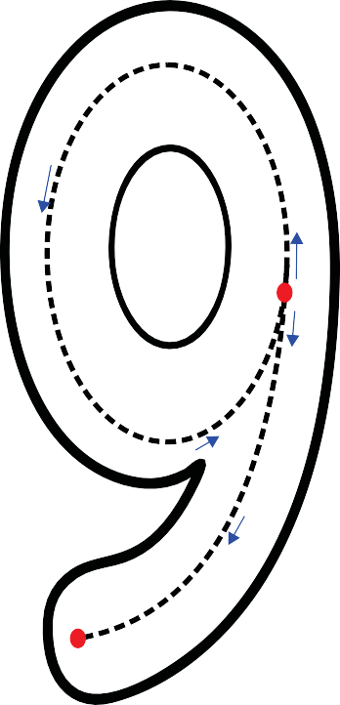y nueve

setenta

=
D | U

D | U

D | U

ESTUDIOSITOS
Estampa 79 elementos.

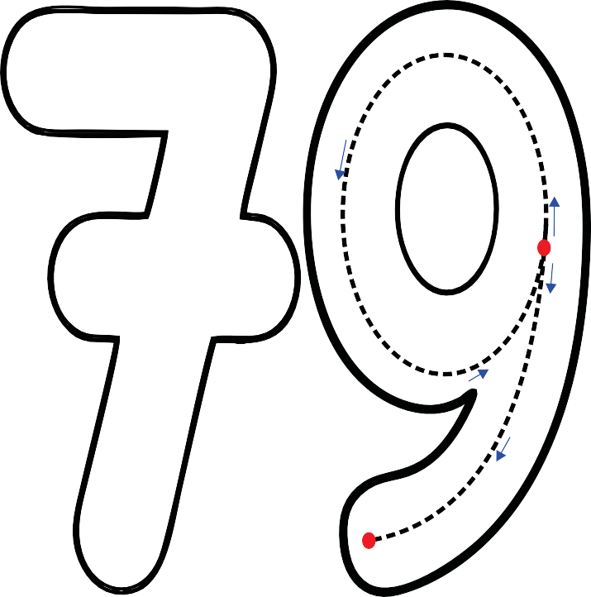
ESTUDIOSITOS
Delinea el número 79 . Escribe.

setenta y nueve
setenta y nueve

ESTUDIOSITOS
Escribe el número 79.



7 9 |  | 7 9 |  | 7 9

ESTUDIOSITOS
Delinea el numeral. Realiza 80 bolitas de plastilina color verde y pégalo al rectángulo. Resuelve la adición.

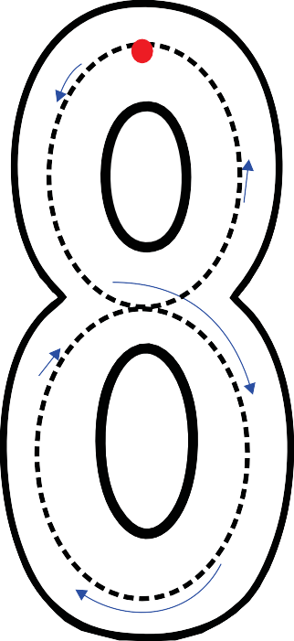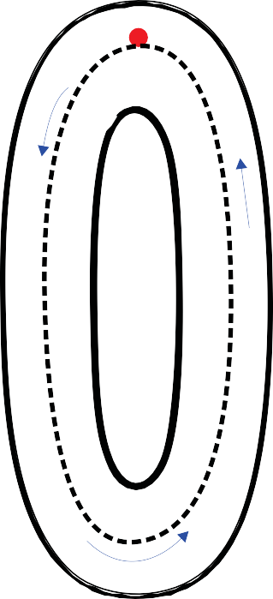

Ochenta
=
D | U

D | U

D | U

ESTUDIOSITOS
Dibuja 80 elementos.

0 =
ESTUDIOSITOS
Completa el siguiente adición con ayuda de tu maestra

1 =
2 =
3 =
4 =
5 =
6 =
7 =
8 =
9 =

ESTUDIOSITOS
Escribe los números del 1 al 80.

1
2
3
4
5
6

ESTUDIOSITOS
Delinea el numeral 80. Escribe.

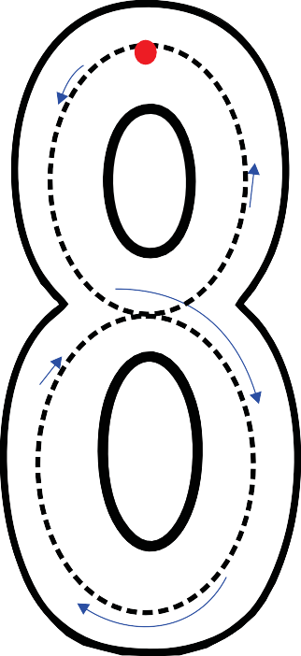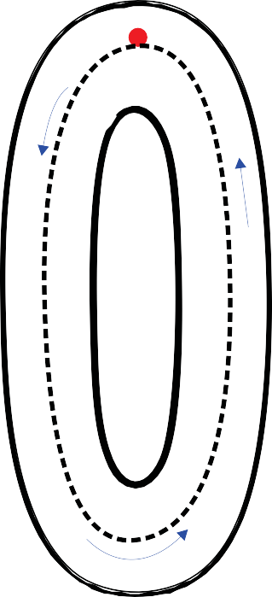

Ochenta Ochenta

ESTUDIOSITOS


5 AÑOS
MATEMÁTICA

estudiositos.org/matematica-5-años

Descarga más fichas educativas de matemáticas para niños de 5 años en el siguiente enlace:

